2022年上海市长宁区中考数学一模试卷
2022.1

一、选择题（本大题共6题，每题4分，满分24分）
【下列各题的四个选项中，有且只有一个选项是正确的，选择正确项的代号并填涂在答题纸的相应位置上】
- 已知在△ABC中，，，，那么的长为( )
(A)； (B)； (C)； (D).
- 如果向量与向量方向相反，且，那么向量用向量表示为( )
(A)； (B)； (C)； (D).
- 如图，已知，，，那么的长等于( )
(A)； (B)； (C)； (D).
- 抛物线(其中)一定不经过的象限是( )
(A)第一象限； (B)第二象限； (C)第三象限； (D)第四象限.
- 下列命题中，说法正确的是( )
(A)所有菱形都相似；
(B)两边对应成比例且有一组角对应相等的两个三角形相似；
(C)三角形的重心到一个顶点的距离，等于它到这个顶点对边距离的两倍；
(D)斜边和直角边对应成比例，两个直角三角形相似.
- 如图，点是线段的中点，，下列结论中，说法错误的是( )
(A)△ABE与△ECD相似； (B)△ABE与△AED相似；
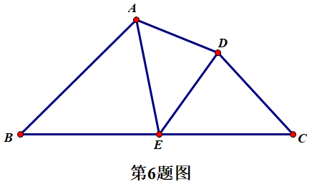
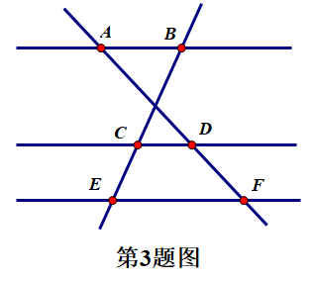
(C)； (D).

二、填空题（本大题共12题，每题4分，满分48分）
[在答题纸相应题号后的空格内直接填写答案]
- 已知，那么的值为_____________.
- 抛物线的顶点坐标是_____________.
- 在比例尺为的地图上，相距5厘米的两地实际距离为_____________千米.
- 已知点是线段的黄金分割点，如果，，则$=$_____________.
- 如果两个相似三角形周长之比为，那么这两个三角形的面积之比为_____________.
- 点是△ABC的重心，过点作边的平行线与边交于点$、$与边交于点，则$=$_____________.
- 如图，小明沿着坡度的坡面由到直行走了13米时，他上升的高度=_____________米.
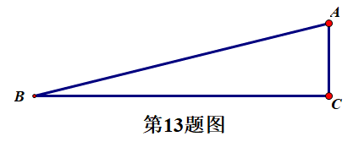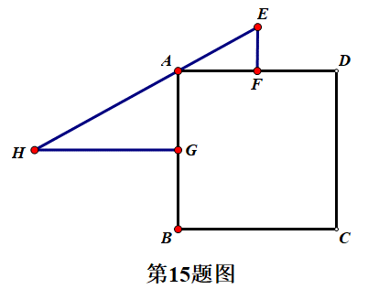
- 已知抛物线与轴交于点，过点作轴的平行线交抛物线于点，若，则点坐标为_____________.
- 我国古代数学著作《九章算术》中记载:“今有邑方不知大小，各中开门。出北门三十步有木，出西门七百五十步有木。问邑方几何?"示意图如下图，正方形中，$、$分别是和的中点，若，，，，且过点，那么正方形的边长为_____________.
- 如图，在Rt△ABC中，，，是斜边上的中线，点是直线左侧一点，联结、、，若，，则的值为_____________.
- 定义:在△ABC中，点和点分别在边、边上，且，点$、$点之间距离与直线与直线间的距离之比称为关于的横纵比。已知，在△ABC中，，上的高长为3，关于的横纵比为，则$=$_____________.
- 如图，在△ABC中，，，点、分别在边和边上，沿着直线翻折△ADE，点落在边上，记为点，如果，则=_____________.
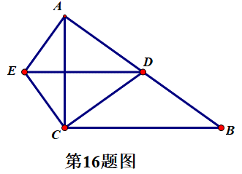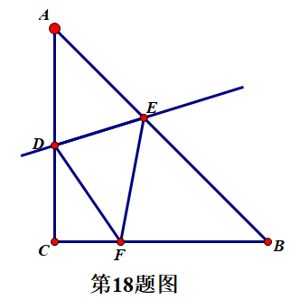

三、解答题（本大题共7题，满分78分）
[将下列各题的解答过程，做在答题纸的相应位置上]
- (本题满分10分)
计算：.

- (本题满分10分，第(1)小题5分，第(2)小题5分)
抛物线经过点，.
(1)求抛物线的表达式及其顶点坐标.
(2)填空:如果将该拋物线平移，使它的顶点移到点的位置，那么其平移的过程是_____________，平移后的抛物线表达式是_____________.

- (本题满分10分，第(1)小题5分，第(2)小题5分)
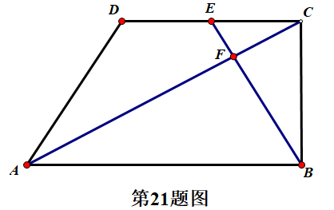
如图，在梯形中，，且，点是边的中点，联结交对角线于点，若，。
(1)用、表示、；
(2)求作在、方向上的分向量.
(不要求写作法，但要保留作图痕迹，并指出所作图中表示结论的分向量)

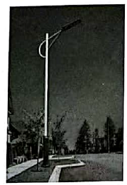
- (本题满分10分，第(1)小题4分，第(2)小题6分)
如图，某种路灯灯柱垂直于地面，与灯杆相连。已知直线与直线的夹角是，在地面点处测得点的仰角是，点仰角是，点与点之间的距离为3.5米.
求:(1)点到地面的距离；(2)的长度。(精确到0.1米)
(参考数据:，，，)
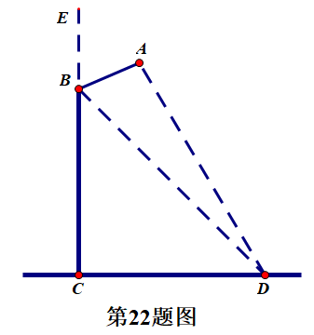

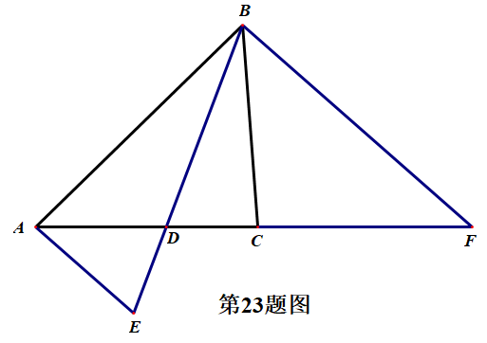
- (本题满分12分，第(1)小题6分，第(2)小题6分)
如图，线段是△ABC的角平分线，点、点分别在线段$、$的延长线上，联结、，且。
(1)求证：；
(2)如果，求证：。

- (本题满分12分，第(1)小题4分，第(2)小题4分，第(3)小题4分)
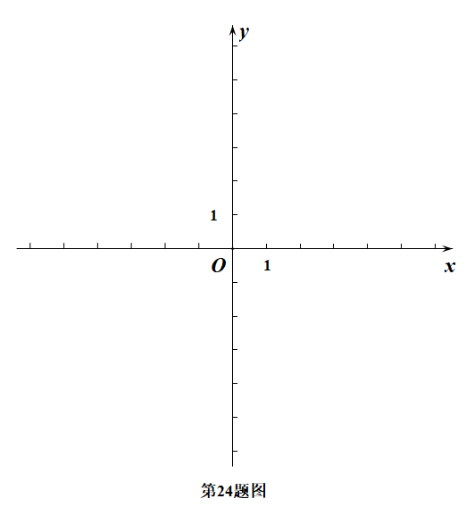
抛物线与轴相交于、两点(点在点左侧)，与轴交于点，其顶点的纵坐标为4。
(1)求该抛物线的表达式；
(2)求的正切值；
(3)点在线段的延长线上，且，求的长。

- (本题满分14分，第(1)小题4分，第(2)小题6分，第(3)小题4分)
已知，在△ABC中，，，点是射线上的动点，点是边上的动点，且，射线交射线于点。
(1)如图1，如果，求的值；
(2)联结，如果△AEO是以为腰的等腰三角形，求线段的长；
(3)当点在边上时，联结、，，求线段的长。
